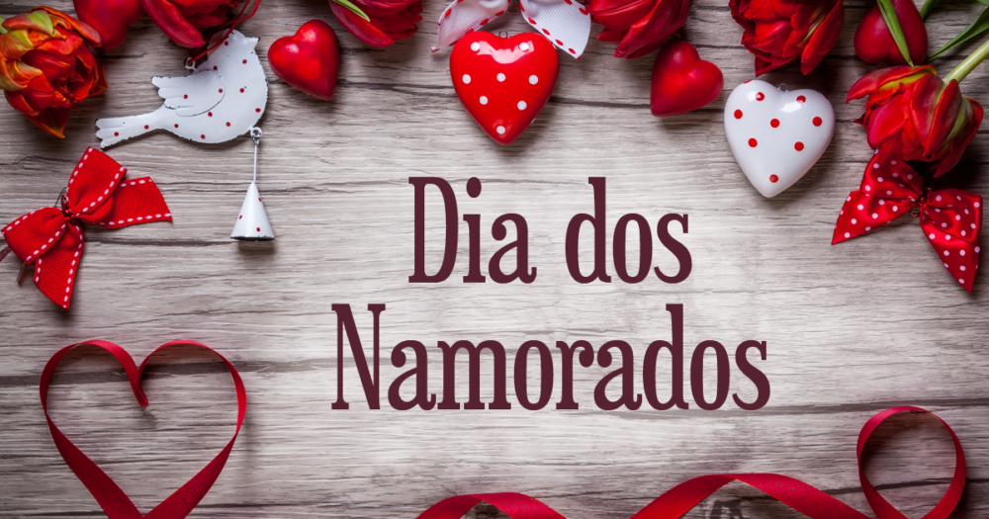
Dia dos Namorados - 12 de junho

O Dia dos Namorados, em alguns países chamado Dia de São Valentim é uma data especial e comemorativa na qual se celebra a união amorosa entre casais e namorados, em alguns lugares é o dia de demonstrar afeição entre amigos. Sendo comum a troca de cartões e presentes com simbolo de coração, tais como as tradicionais caixas de bombons. Em Portugal e em Angola, assim como em muitos outros países, comemora-se no dia 14 de Fevereiro. No Brasil a data é comemorada no dia 12 de junho, véspera do dia de Santo António de Lisboa, conhecido pela fama de "Santo Casamenteiro".^{[5]}
Origem
Dia de São Valentim cai num dia festivo de dois mártires cristãos diferentes, de nome Valentim (padre de Roma condenado à pena capital no século III). Mas os costumes relacionados com este dia provavelmente vêm de um antigo festival romano chamado Lupercalia, que se realizava todo dia 14 de fevereiro. A festa celebrava a fertilidade homenageando Juno (deusa da mulher e casamento) e Pan (deus da natureza) Também marcava o início oficial da primavera.^{[6]}
História
A história do Dia de São Valentim remonta a um obscuro dia de jejum tido em homenagem a São Valentim. A associação com o amor e romantismo chega depois do final da Idade Média, durante o qual o conceito de amor romântico foi formulado.
O bispo Valentim lutou contra as ordens do imperador Cláudio II, que havia proibido o casamento durante as guerras acreditando que os solteiros eram melhores combatentes.
Continuou celebrando casamentos, apesar da proibição do imperador. A prática foi descoberta e Valentim foi preso e condenado à morte. Enquanto estava preso, muitos jovens lhe enviavam flores e bilhetes dizendo que ainda acreditavam no amor. Enquanto aguardava na prisão o cumprimento da sua sentença, ele se apaixonou pela filha cega de um carcereiro e, milagrosamente, devolveu-lhe a visão. Antes da execução, Valentim escreveu uma mensagem de adeus para ela, na qual assinava como “Seu Namorado” ou “De seu Valentim”.
Considerado mártir pela Igreja Católica, a data de sua morte - 14 de fevereiro - também marca a véspera de lupercais, festa anual celebrada na Roma antiga em honra a deusa Juno e ao deus Pan. Um dos rituais desse festival era a passeata da fertilidade, em que os sacerdotes caminhavam pela cidade batendo em todas as mulheres com correias de couro de cabra para assegurar a fecundidade.^{[7]}
Outra versão diz que no século XVII, ingleses e franceses passaram a celebrar são Valentim como a união do Dia dos Namorados. A data foi adotada um século depois nos Estados Unidos, tornando-se o Saint Valentine's Day. E na Idade Média, dizia-se que o dia 14 de fevereiro era o primeiro dia de acasalamento dos pássaros.^{[8]} Por isso, os namorados da Idade Média usavam esta ocasião para deixar mensagens de amor na soleira da porta do(a) amado(a). Na sua forma moderna, a tradição surgiu em 1840, nos Estados Unidos, depois que Esther Howland vendeu US$ 5000 em cartões do Dia dos Namorados, uma quantia elevada na época. Desde aí, a tradição de enviar cartões continuou crescendo, e no século XX se espalhou por todo o mundo.^{[9]}
Atualmente, o dia é principalmente associado à troca mútua de recados de amor em forma de objetos simbólicos. Símbolos modernos incluem a silhueta de um coração e a figura de um Cupido com asas. Iniciada no século XIX, a prática de recados manuscritos deu lugar à troca de cartões de felicitação produzidos em massa.
O dia de São Valentim era até há algumas décadas uma festa comemorada principalmente em países anglo-saxões, mas ao longo do século XX o hábito estendeu-se a muitos outros países.

